Maven私服教程

1. 下载

地址：<https://www.sonatype.com/download-oss-sonatype>

下载版本2.x

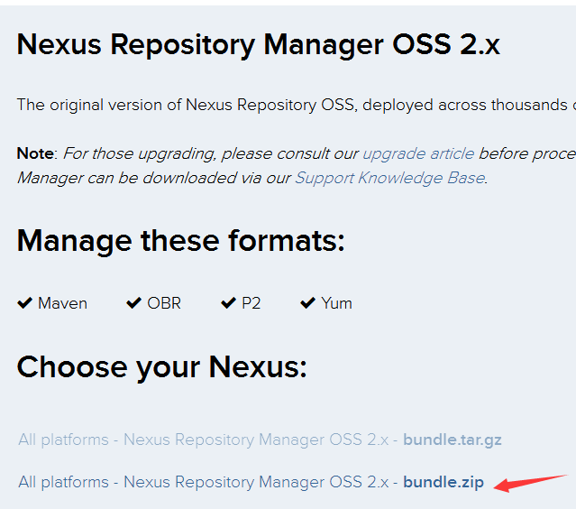

1. 安装
2. 以管理员权限运行dos
3. 定位到bin目录下运行 nexus.bat install

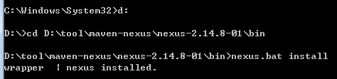

1. 启动服务命令nexus start 与手动启动

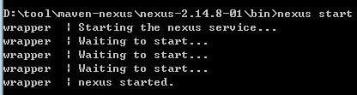



1. 私服地址和端口

地址：<http://localhost:8081/nexus> 登录：admin/admin123

端口修改：

D:\tool\maven-nexus\nexus-2.14.8-01\conf\nexus.properties

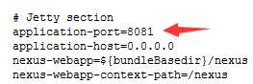

1. 私服仓库类型

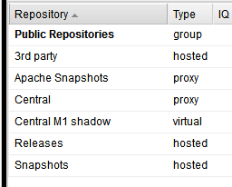

Hosted:宿主仓库。存放本公司开发的jar包（正式版本、测试版本、第三方：存在版权问题-oracle）

Proxy:代理仓库。代理中央仓库，apache下测试版本的jar包

Group:组仓库。将来连接组仓库。包含Hosted:宿主仓库 与Proxy:代理仓库

1. 上传jar到私服
2. 在maven目录下conf/settings.xml配置认证用户名和密码

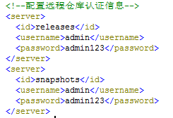

1. 在将要上传项目的pom.xml中配置jar包上传路径

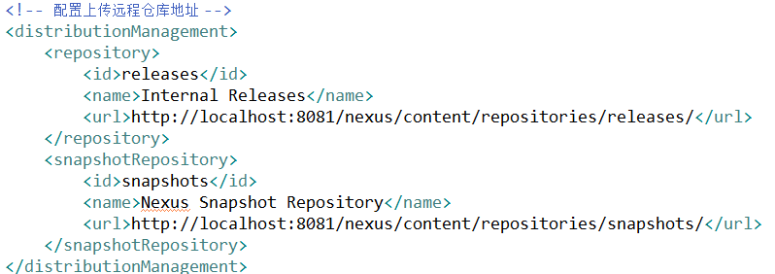

1. 执行命令发布项目到私服（上传）

命令：deploy

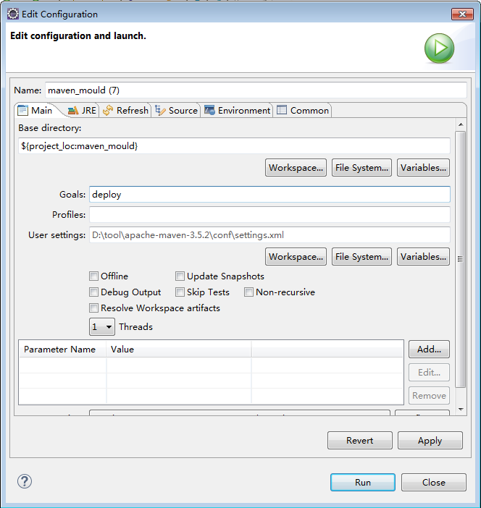

1. 下载jar包到本地仓库（应用）
2. 在settings.xml中配置下载模板

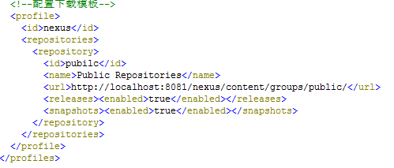

1. 在settings.xml中配置激活模板

